MongoDB のインストールからJavaへの接続まで

MongoDB の入手方法・・・・
MongoDBとはNoSQLの一種です。
MongoDBをダウンロードするには以下のサイトにアクセスしてください。
https://www.mongodb.org/
そこからダウンロードをクリックしてどのMongoDBのバージョンダウンロードするか選択します。
VersionはWindows64bitのlegacyを選択し、ZIP形式でダウンロードします。

続けてそのファイル(ダウンロードファイルに保存されていると思います)をローカルディスク直下で解凍します。
その解凍したファイル名をmongoとしてください。
そのmongoファイルを開き、binのファイルまで行き、そこまでの絶対パス(C:\mongo\bin)をコピーし、コントロールパネル→システムで環境変数でPATHをとおしてください。
次にコマンドプロンプトを起動し、mongod -dbpath C:￥/mongo/dbと入力してください。

次に先ほどの画面をクローズせずにもう一画面コマンドプロンプトを起動し、mongoと入力すればPC内のMongoDB環境構築完了です！
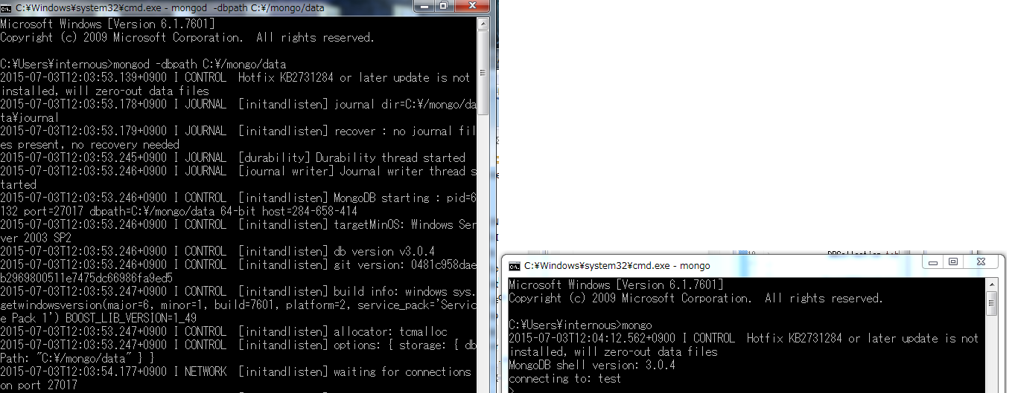

左側 mongoサーバ 右側 mongoコマンドライン

Javaへの接続
JDBCドライバのダウンロード
Java から NoSQL へ接続するには、"JDBCドライバ"というものが必要です。
JDBCドライバの役割については以下の通りです。
JDBCドライバとは、異なるデータベースに対するアクセスを行う際に、個々のデータベース毎にプログラムを書き換えなくていいように、データベースと Javaプログラムの間にあってデータベース毎の差を吸収してくれるものです。よってJDBCを使えばデータベースが異なってもJavaプログラムの方は変更を最小限にすることが可能です。逆にJDBCドライバはデータベース毎に用意する必要があります。
JDBCドライバの取得(NoSQL用) - データベース接続

NoSQL用のJDBCドライバはMVN REPOSITORYというサイトから提供されておりMongoDB Java Driverの最新版を使用します！！
下記URLからダウンロードできます。
http://mvnrepository.com/artifact/org.mongodb/mongo-java-driver
上記URLにアクセスし、最新版をクリックするとダウンロードページに行けます。
そこで最新のjarファイルをダウンロードすれば完成です。
※mongo-java-driver-2.10.1.jar(バージョンは変わっていると思います。)

次にエクリプスを開き、プロジェクト－プロパティから外部jar追加でダウンロードしたjarファイルを追加します。また、WebContent→WEB-INF→lib配下にも同じくjarを追加します。
これでMongoへのJavaでの操作ができるようになります。

以上

